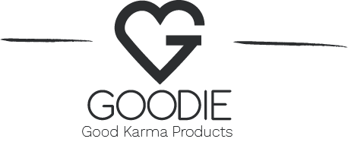

14. 12. 2021

TZ - Tuhé šampony Goodie - výživný elixír pro dokonalé vlasy
Věděli jste, že si lidé myjí vlasy šamponem až od konce 20. století? Do té doby používali mýdlo! S trochou nadsázky se dá prohlásit, že aktuální trend tuhých šamponů je vlastně navrácení starých zvyků. Pojďme si shrnout jejich hlavní benefity i to, v čem se oproti těm tekutým liší.
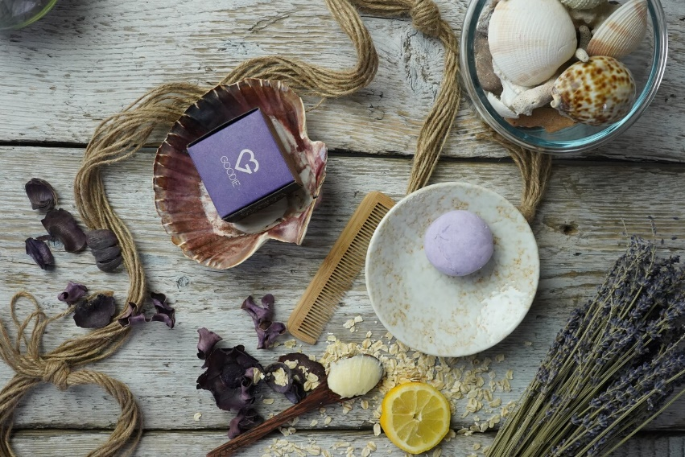

1. Jsou ekologické a snižují spotřebu plastů
Začneme výhodou pro nás nejdůležitější. Plast je past, to většina z nás ví. Ohrožuje oceány a mořský život, ale na biodiverzitu má samozřejmě vliv i v našich končinách. Tuhé šampony nevyžadují tradiční plastové balení. Protože jsou suché, mohou být zabaleny do papíru, lepenky nebo jiných snadno recyklovatelných materiálů. Najdou se šampony, které jsou zcela bezobalové. Když sečteme roční spotřebu šamponů v plastových lahvích, může to být už solidní úspora a malý krok pro nás, ale velký pro životní prostředí.

2. Vydrží minimálně stejně dlouho jako tekuté šampony
Tuhé šampony obsahují mnohem koncentrovanější recepturu než běžné šampony, které jsou z velké části voda. Abychom se tekutou formou dobře umyli, musíme z lahve vymačkat poměrně velké množství přípravku. Leckdy se stane, že to přeženeme a do vlasů si toho aplikujeme zbytečně moc. To se s tuhou variantou nestane. Stačí s ní párkrát přejet po mokrých vlasech a vznikne hustá čisticí pěna. Pokud tuhý šampon přechováváme na suchém místě, jeho životnost je opravdu dlouhá. Když srovnáme, jak dlouho vydrží tekutý a tuhý šampon, a spočítáme, kolik nás jejich nákupy stály peněz, pravděpodobně dojdeme k velmi podobnému výsledku.

3. Jsou ideální na cestování
Asi už se každému z nás stalo, že se nám něco vylilo v tašce. S tuhým šamponem je tato situace nemožná – je přece suchý, takže nevyteče. Při cestování navíc zabírá málo místa (kdyby nám přece jen přišlo velké, dá se rozřezat na menší dílky), a co víc, nestane se, že nám ho zabaví před vstupem do letadla. A ještě jedna pozitivní skutečnost – protože většina tuhých šamponů obsahuje jenom přírodní a jemné ingredience, kromě vlasů si s ním můžeme mít i obličej a tělo. Hodně pění, účinně myje, pokožku nevysušuje a nemá žádné škodlivé účinky. Pro cestování je tuhý šampon zkrátka bezkonkurenčně praktický.

4. Místo syntetických látek obsahují přírodu
Vzhledem k tomu, že tuhé šampony neobsahují vůbec žádnou vodu, nemusí se do nich přidávat žádné konzervační látky. Kvalitní produkty nemají žádné syntetické přísady, ale pouze přírodní másla, oleje, jíly a éterické oleje. Jejich účinný mix pak pomáhá vlasy nejen čistit, ale také vyživovat, zvlhčovat a starat se také o pokožku hlavy. Pěna, která z nich vzniká, je naturální, kdežto v tekutých přípravcích často nacházíme SLS, jež vysušuje a dráždí.

5. Jsou vhodné na přírodní i barvené vlasy
Přírodní kosmetika se od té syntetické liší a pokožka i vlasy si na ni často musí přivyknout. I přesto se svou funkčností od konvenčních produktů nevymyká – čistí, vyživuje, pečuje, často léčí a vždy příjemně voní. Tuhými šampony lze mýt jakýkoliv typ vlasů, barevné nevyjímaje. A protože je jejich složení často plné organických olejů a másel, umytí zastane i funkci kondicionéru. Kvalitní kostka šamponu povrch vlasů zamkne a nechá je vláčné a lesklé.

6. Dají se použít do posledního kousku
Vymačkat poslední kapku z lahve tekutého přípravku dá často pořádnou fušku. Někdy nás napadne zředit ho vodou, a tak ho beze zbytku vydolovat. S tuhým šamponem toto odpadá – dá se použít skutečně úplně celý. A že je někdy poslední kousek tak titěrný a kluzký, že nejde uchopit? Potom ho zkuste přilepit na novou šamponovou kostku. Jeho spotřeba je bezodpadová a bezezbytková.

7. Obejdou se bez krutosti a jsou veganské
Není to výhoda výlučně pevných šamponů, kosmetika může být mírumilovná v jakékoliv podobě. Goodie šampony však nikdy nebyly a nebudou testovány na zvířatech a neobsahují žádné živočišné přísady.

Výhod je celá řada, neuďme však zcela jednostranní. Zde je proto několik záporů tuhých vlasových šamponů:
- Mytí vlasů pomocí tuhého šamponu může trvat maličko déle.
- Pokud ve své koupelně máte hosty, sdílení tuhého šamponu může být méně hygienické.
Použití tuhých šamponů
Výběr správného produktu je jedna věc, jejich aplikace na vlasy věc druhá. Při mytí tuhými šampony máme možnost volby:
1. technika – Použijte tuhý šampon přímo na vlasy:
- Vlasy si důkladně namočte.
- Namočte šamponovou kostku a pohybem připomínajícím česání s ní projíždějte vlasy od hlavy až po konečky.
- Soustřeďte se na to, aby se šampon dotkl všech vašich vlasů. Pokožku hlavy a vlasy jemně masíruje a podle potřeby a množství pěny přidávejte vodu.
- Abyste zabránili zamotání, vždy postupujte ve směru od shora dolů. Prsty používejte jako hřeben, ne jako mixér.
- Když je pěna všude dostatečná, můžete šampon nechat chvíli působit.
- Poté vše pořádně opláchněte.
- Podle potřeby opakujte.

2. technika – Vytvořte si pěnu v rukách
- Vlasy si důkladně namočte.
- Kostku šamponu třete v mokrých rukách a vytvořte větší množství pěny.
- Pomocí prstů pěnu po celé délce aplikujte do vlasů.
- Pokožku hlavy a vlasy jemně masírujte a postupujte totožně, jako kdybyste použili tekutý produkt.
- Šampon můžete nechat chvíli působit.
- Beze zbytku vše opláchněte.
- Postup případně proveďte vícekrát.

A jak tuhé šampony skladovat?
Jak dlouho kousek šamponu vydrží pochopitelně spočívá v tom, kolik lidí ho používá a jak často si s ním vlasy umýváte. Jeho životnost však podstatně prodlužuje forma jeho přechovávání:
- Tuhý šampon nikdy nenechávejte stát v kaluži vody.
- Skladujte ho ideálně na mýdlence s odtokovými drážkami.
- Mezi jednotlivými použitími jej nechte zaschnout na čerstvém vzduchu.
- Pokud se vám tuhý šampon rozmočí, nechte ho po delší čas pořádně vyschnout.

Tuhé šampony od GOODIE – to nejlepší pro vaše vlasy
Goodie přírodní tuhé šampony dokonale pečují o pokožku hlavy a vlasy. Neobsahují parabeny, silikony, sulfáty, SLS, SLES a nejsou testované na zvířatech.
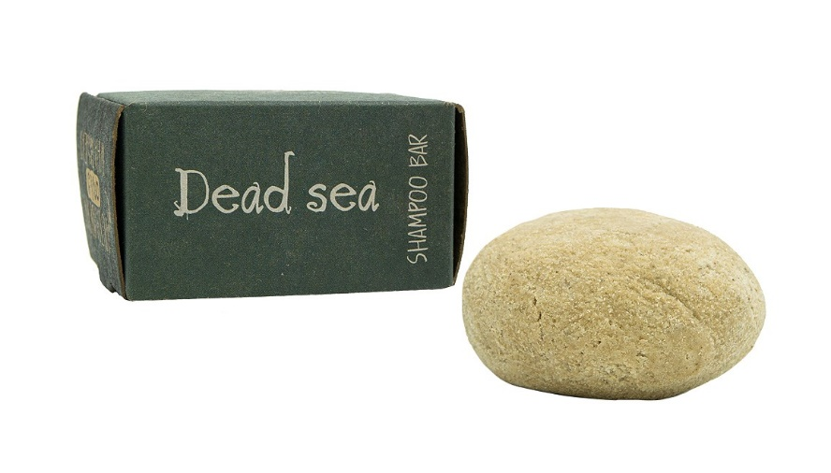
Tuhý Šampon - Dead Sea 45 g
Pro všechny typy vlasů. Pomáhá při lupech a vypadávání vlasů.
Cena: 289 Kč

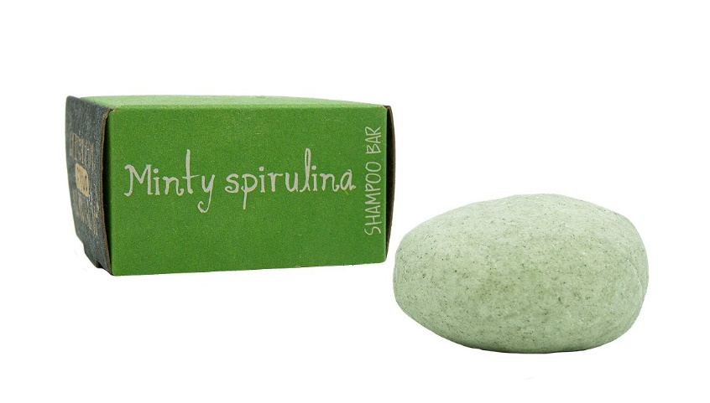

Tuhý šampon - Minty Spirulina 45 g
Ideální pro normální a mastné vlasy.
Cena: 289 Kč

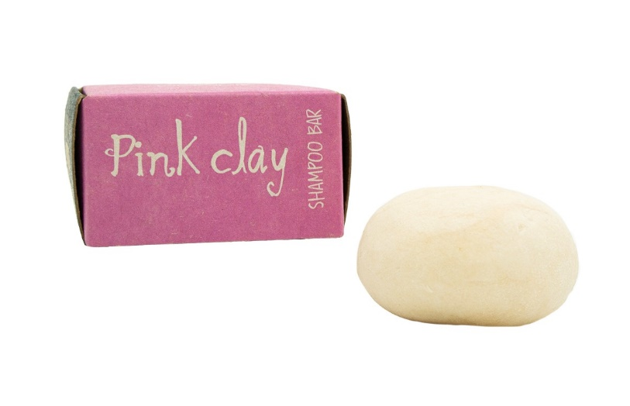
Tuhý šampon - Pink Clay 45 g
Pro suché vlasy se sklonem k lámavosti.
Cena: 289 Kč
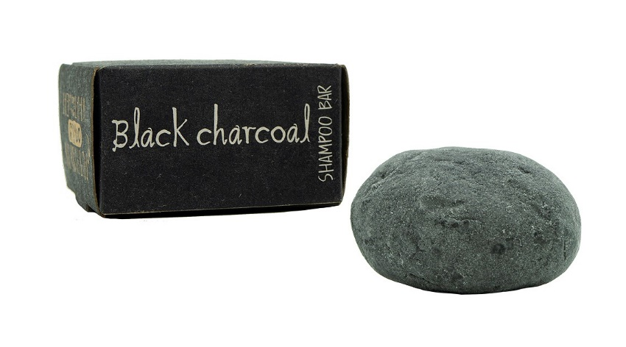
Tuhý šampon - Black Charcoal 45 g
Vhodný pro všechny typy vlasů a citlivou vlasovou pokožku.
Cena: 289 Kč

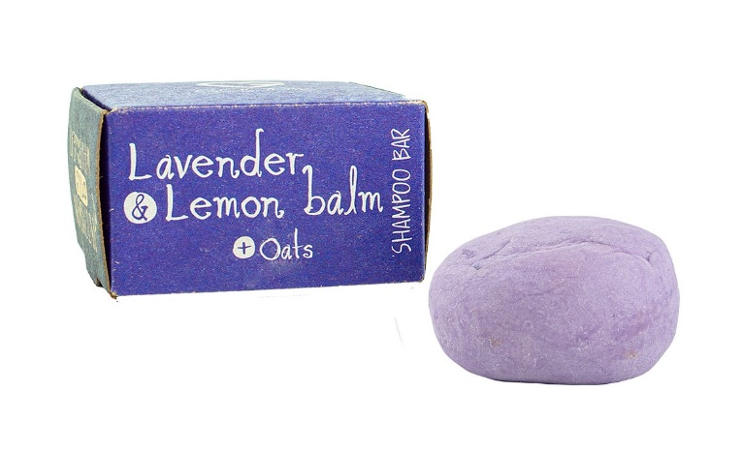
Tuhý šampon - Levandule a meduňka 45 g
Vhodný pro normální a mastné vlasy.
Cena: 289 Kč

V Goodie najdete jenom produkty s dobrou karmou. Vybírat můžete na www.goodie.cz.

Kontakty: Mediální servis:

GOODIE cammino…
www.facebook.com/goodieczech Dagmar Kutilová
www.instagram.com/goodieczech e-mail: kutilova@cammino.cz
www.goodie.cz tel.: +420 606 687 506 www.cammino.cz

